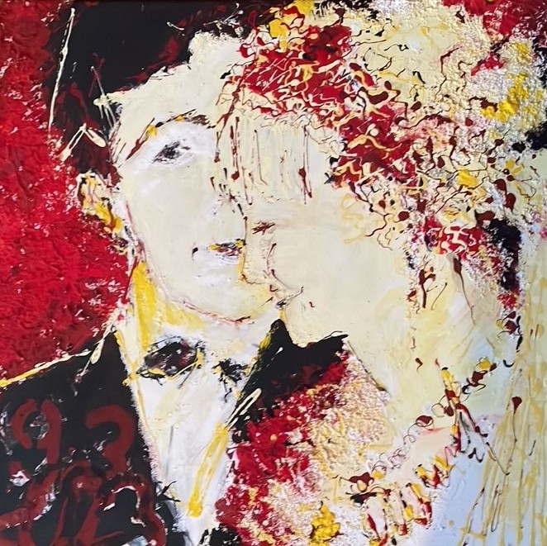

Anniversaire, 2023

Acrylique et sable sur toile

50 x 50 cm

Collection privée

